|  |  |  |  |
| --- | --- | --- | --- |
| |  |  | | --- | --- | |  | **ПРАВИТЕЛЬСТВО САНКТ-ПЕТЕРБУРГА**  **КОМИТЕТ ПО ОБРАЗОВАНИЮ**  **Санкт-Петербургское государственное бюджетное**  **профессиональное образовательное учреждение**  **«Радиотехнический колледж»** |     **ПРЕДМЕТНАЯ ОБЛАСТЬ**  **ПО ТЕМЕ:**  **«РЕСТОРАН CITY»** | |
|  | Выполнил Бекбаев Рустам Жамшидович  Обучающийся 2 курса группы ИВ1-21  По специальности «Информационные системы и программирование»  Квалификация: «разработчик веб и мультимедийных приложений» |
| 2022г. | |

2022г.

Оглавление

**1. Анализ предметной области** 2

**2. Проблемы предметной области** 3

**3. Теоретическое описание информационной системы** 4

**4. Разработка диаграмм для информационной системы.** 6

**4.1. Диаграмма Use Case** 6

**4.2. Диаграмма Sequence** 9

**4.3. ER-диаграмма** 12

**4.4. Диаграмма Idef0** 13

**5. Жизненный цикл** 15

**Заключение** 16

**Ресторан «City»**

1. **Анализ предметной области**

Ресторан «City» — это организация общественного питания, в которой предоставлен широкий ассортимент блюд, отличающихся сложностью в приготовлении и включающие фирменные и сделанные на заказ.

Сфера общественного питания играет все возрастающую роль в жизни современного общества и каждого человека. Это обеспечивается прежде всего изменением технологий переработки продуктов питания, развитием коммуникаций, средств доставки продукции и сырья, интенсификацией многих производственных процессов.

Общественное питание всегда играло важную роль в жизни общества. В условиях современного мегаполиса при глобальном разделении труда работающее население, учитывая острую нехватку свободного времени, крайне заинтересовано в услугах общественного питания

По мнению ряда зарубежных ученых, целью общественного питания является наиболее полное удовлетворение потребностей населения в питании вне домашних условий путем совершенствования на научно-технической основе производства и организации потребления кулинарной продукции в целях достижения качественно нового уровня народного благосостояния.

Моя информационная система должна автоматизировать заказы, сократить часть сотрудников и ускорить время формирования заказа

1. **Проблемы предметной области**

Сокращение штата сотрудников, официантов будет меньше, т.к работа будет легче.

Не нужно будет ждать официанта, которого мы всегда так долго ждем, за одно нажатие мы сможем сэкономить себе кучу времени.

Посещать заведение стане проще интровертам, потому что в таком случае им придется меньше контактировать с живыми людьми.

Простота. Все будет настолько простым, что даже не придется разговаривать с человеком, всё нужное будет у тебя под рукой

**3. Теоретическое описание информационной системы**

Большинство предприятий идет в будущее, автоматизирует свои бизнесы, стараются сокращать вакансии.

Автоматизация бизнеса – важная составляющая повседневной жизни, бизнес развивается с большой скоростью. Автоматизация бизнеса — это частичный или полный перевод стереотипных операций и бизнес-задач под контроль специализированной информационной системы, или программно-аппаратного комплекса. Как результат — высвобождение человеческих и финансовых ресурсов для повышения производительности труда и эффективности стратегического управления.

**Основными задачами автоматизации бизнеса являются следующие:**

1. эффективная поддержка оперативной деятельности предприятия, организация учета и контроля;
2. подготовка любых документов для партнеров, включая накладные, счет-фактуры, акты сверки и деловые предложения;
3. быстрое получение отчетов о состоянии дел в компании за любой период времени;
4. оптимизация затрат на персонал, увеличение эффективности использования рабочего времени путем освобождения сотрудников от рутинной работы;
5. сведение к минимуму негативного влияния «человеческого фактора» на важнейшие бизнес-процессы;
6. безопасное хранение информации;
7. повышение качества обслуживания клиентов.

Актуальность темы исследования данной области заключается в том, что в ресторанах, для того чтобы сделать заказ – нужно сначала дождаться официанта и проговорить свой заказ. Нужно сделать автоматизацию, чтобы клиент пришел, сделал заказ через специальное оборудование и подождал заказа, тогда будет меньше вакансий официанта – что существенно увеличит доход бизнеса.

Целью работы является анализ и усовершенствование процесса обработки заказов в ресторане.

# **4.** **Разработка диаграмм для информационной системы.**

## **4.1. Диаграмма Use Case**

Описание бизнес-процессов ресторана. Клиент является посетителем ресторана «Сити», с которым взаимодействуют остальные лица. Клиент заходит в ресторан, хостес находит ему место, клиент садится и выбирает свой заказ. Клиент вносит содержимое своего заказа в специальное оборудование на столике. На кухне заказ обрабатывают и готовят еду. Далее – официант забирает заказ из кухни приносит выданную еду к столику. После – кассир приносит клиенту счет на оплату и клиент выбирает оплату – наличный или безналичный расчет. Выдается чек об успешной оплате. Клиент по своему желанию может оставить чаевые официанту.

Для заданной предметной области мы строим диаграммы в Diagrams.net.

Согласно описанию бизнес-процессов ресторана, можно выделить следующих действующих лиц: клиент, администратор, хостес, кухонный работник, официант, бухгалтер.

Далее необходимо определить варианты использования системы и дать описание каждому из них:

*Актеры:*

Клиент – человек, обращающийся к услугам ресторана.

Администратор – представитель ресторана, человек, решающий вопросы внутри предприятия.

Хостес – сотрудник, встречающий посетителей ресторана, помогающий с выбором места в ресторане.

Кухня – занимается приготовлением заказа и выдачей его официанты.

Официант – сотрудник, который разносит еду к столикам

Счет ресторана – собирается вся выручка ресторана

Бухгалтер – делает расчет доходов и собирает информацию о клиентах

*Прецененты:*

* Бронь стола – клиент может заранее забронировать столик.
* Внести данные о резервации столика – администратор вносит данные о резервации столика
* Передача информации хостесу – администратор передает информацию хостесу о забронированном столике
* Приход к назначенному времени – клиент приходит на забронированное время.
* Приход в ресторан – клиент приходит в ресторан.
* Встретить клиента – хостес встречает клиента
* Проводить до столика – хостес проводит клиента до его столика
* Взять меню – клиент берет меню
* Сделать заказ через спец. оборудование – клиент делает заказ через специальное оборудование
* Получение информации о заказе – кухня получает информацию о заказе клиента
* Приготовление заказа – кухня готовит заказ клиента
* Забрать заказ с кухни – официант забирает заказ с кухни
* Выдача заказа клиенту – официант выдает заказ клиенту
* Заказ готов – заказ клиента выполнен.
* Расчет клиента – хостес рассчитывает клиента
* Оплата заказа – клиент оплачивает заказ (карта или наличные)

Диаграмма Use Case показана на рис. 1

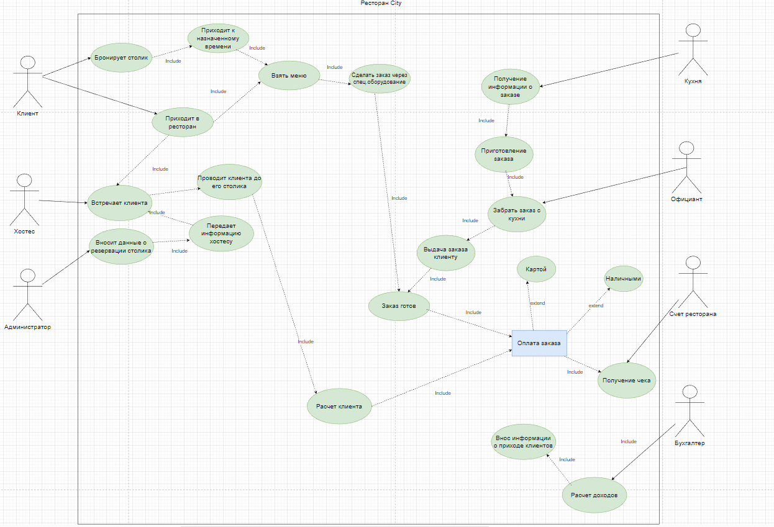 рис. 1 Use Case Diagram

Основное назначение диаграммы вариантов использования – описание различных групп пользователей и их возможности в будущей программе.

## **4.2. Диаграмма Sequence**

Диаграмма последовательности наглядно отображает временной аспект взаимодействия. Она имеет два измерения. Одно измерение (слева направо) указывает на порядок вовлечения экземпляров сущностей во взаимодействие. Крайним слева на диаграмме отображается экземпляр действующего лица или объект, который является инициатором взаимодействия. Правее отображается другой экземпляр сущности, который непосредственно взаимодействует с первым, и т. д. Второе измерение (сверху вниз) указывает на порядок обмена сообщениями. Диаграмма Sequence показана на рис. 2

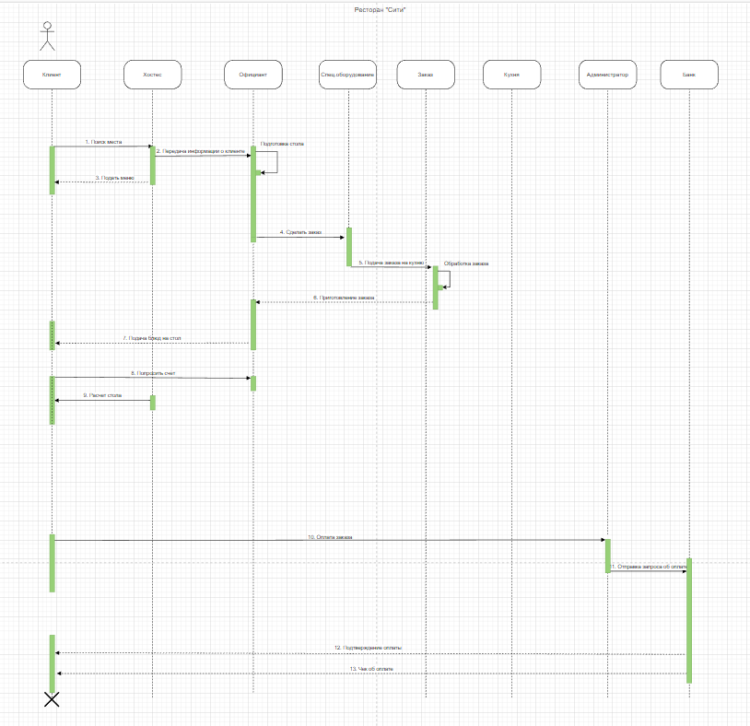рис. 2 Sequence Diagram

После изучения диаграммы вариантов использования необходимо проанализировать ее составные части. Наиболее важными из них являются варианты использования, осуществляемые клиентом.

Описание сценария данных действий включает следующие действия:

|  |  |  |  |
| --- | --- | --- | --- |
| № | Участник – отправитель сообщения | Участник – получатель сообщения | Название сообщения |
| 1 | Клиент | Спец. Оборудование | Сделать заказ |
| 2 | Спец. Оборудование | Кухня | Передача информации о заказе |
| 3 | Хостес | Официант | Передача информации о клиенте |
| 4 | Хостес | Клиент | Поиск подходящего столика |
| 5 | Официант | Клиент | Подача меню |
| 6 | Кухня | Спец. Оборудование | Приготовление заказа. В оборудовании высвечивается, что заказ готов |
| 7 | Официант | Клиент | Подача блюд на стол |
| 8 | Клиент | Официант | Просьба принести счет |
| 9 | Хостес | Клиент | Приносит счет |
| 10 | Клиент | Администратор | Оплата заказа |
| 11 | Администратор | Банк | Отправка запроса об оплате |
| 12 | Администратор | Клиент | Подтверждение оплаты |
| 13 | Администратор | Клиент | Чек об оплате |

## **4.3. ER-диаграмма**

Диаграмма классов UML является разновидностью статической структурной диаграммы, демонстрирующей классы системы, их атрибуты, операции (или методы) и взаимосвязи между объектами. В верхней части диаграммы задается имя класса. Посередине располагаются поля (атрибуты) класса. Нижняя часть содержит методы класса.

Зависимость обозначает такое отношение между классами, при котором изменение спецификации класса-поставщика может повлиять на работу зависимого класса, но не наоборот. Диаграмма ER показана на рис. 3

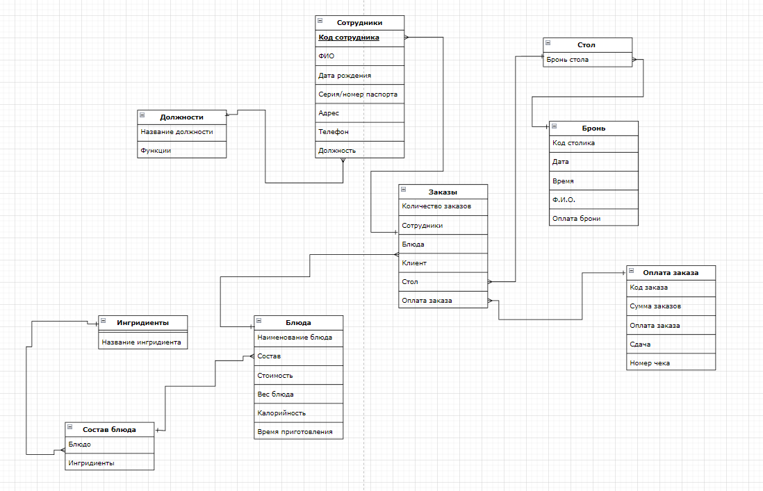

рис. 3 ER Diagram

Ассоциация показывает, что объекты одной сущности (класса) связаны с объектами другой сущности таким образом, что можно перемещаться от объектов одного класса к другому. Ассоциация является общим случаем композиции.

Важно определить начальный набор классов, установить между ними связи, указать основные данные, хранимые в объектах.

* Сотрудники. Атрибуты: ФИО, Дата рождения, Серия/Номер паспорта, Адрес, Телефон, Должность
* Должности. Атрибуты: Название должности, Функции
* Заказы. Атрибуты: Количество заказов, Сотрудники, Блюда, Клиент, Стол, Оплата заказа
* Стол. Атрибуты: Бронь стола
* Бронь. Атрибуты: Код столика, Дата, Время, ФИО, Оплата брони.
* Блюда. Атрибуты: Наименование блюда, состав, стоимость, вес блюда, калорийность, время приготовления.
* Состав блюда. Атрибуты: Блюдо, Ингридиенты.
* Ингридиенты. Атрибуты: Название ингридиента
* Оплата заказа. Атрибуты: Код заказа, сумма заказа, оплата заказа, сдача, номер чека

## **4.4. Диаграмма Idef0**

Функциональная модель IDEF0 представляет собой набор блоков, каждый из которых представляет собой «черный ящик» со входами и выходами, управлением и механизмами, которые детализируются (декомпозируются) до необходимого уровня. Наиболее важная функция расположена в верхнем левом углу. А соединяются функции между собой при помощи стрелок и описаний функциональных блоков. При этом каждый вид стрелки или активности имеет собственное значение. Данная модель позволяет описать все основные виды процессов, как административные, так и организационные. Стрелки могут быть:

* Входящие – вводные, которые ставят определенную задачу.
* Исходящие – выводящие результат деятельности.
* Управляющие (сверху вниз) – механизмы управления (положения, инструкции и пр).
* Механизмы (снизу вверх) – что используется для того, чтобы произвести необходимую работу

Диаграмма IDEF0 показана на рис. 4

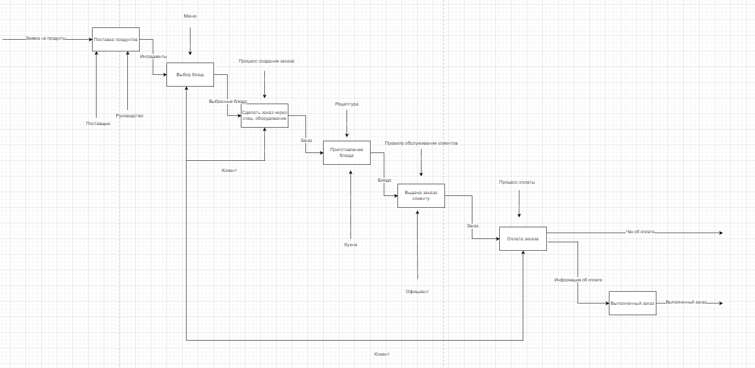

рис. 4 IDEF0 Diagram

Теперь подробнее рассмотрим процесс о приеме, оформлении приготовление заказов ресторана “City”. В начале отправляется заявка на продукты питания, далее происходит поставка по определенным правилам. Клиент выбирает еду и делает заказ. После этого сформированный заказ оправляется на кухню, где по нему готовят еду кухонные сотрудники по рецептуре и нормам СанПиНа. После приготовления заказа его относит к столику официант. Дальше клиент оплачивает заказ и получает чек об оплате.

# **Жизненный цикл**

1) Предпроектное обследование

Было проведено сравнение и анализ конкурентов в области ресторанов. Была собрана информация о разных компаниях.

Создано и утверждено техническое задание на проектирование системы на основе анализа материалов обследования: предоставлены выше в разработке диаграмм для информационной системы (4 пункт).

2) Проектирование

Чтобы бизнес развивался и прибыль росла, необходимо поменять что-то в информационной системе, в ресторане изменилась форма создания заказа, теперь это сделать намного легче.

Спец. Оборудование будет реализовано так, чтобы оно показывало, что вы заказали, стоимость вашего заказа, скидки, а также примерное время приготовления заказа.

3) Разработка ИС

Чтобы ИС работала, нужно закупить спец. оборудование и создать программу, которая будет позволять сделать заказ через него. Для создания приложения потребуются обученные программисты, которые смогут создать именно то, чего хочет заказчик.

В каждое спец. оборудование нужно внедрить ПО, которое позволит им работать для этой информационной системы.

4) Ввод ИС в эксплуатацию

Спец. оборудование будет на каждом столе, каждый сотрудник обучится использованию этого спец. оборудования и если клиенту понадобится помощь в использовании, сотрудник должен будет помочь.

Будет сделана реклама, «мы – первый ресторан, в котором появилось бесконтактное формирование заказа»

5) Эксплуатация ИС

Взаимодействие персонала с клиентом при заказе будет проходить намного в меньшем количестве. Информация будет сразу поступать на кухню. Кухня принимает заказ и готовит его. Официант забирает заказ и относит на столик клиента.

# **Заключение**

Данная информационная система решает проблему, которая заключается в том, что люди могут посредством ИС решать вопросы, связанные с ресторанами – нужно будет тратить намного меньше времени на то, чтобы сделать свой заказ в любимом ресторане. Не нужно будет ни с кем общаться, достаточно нажать пару кнопок и заказ уже готов.

Информационная система будет полезна бизнесу, благодаря ей можно будет сократить количество персонала – соответственно будет больше выручка, т.к деньги на зарплату будут уходить в меньших количествах.

Диаграммы, показанные выше отражают то, как можно автоматизировать процессы информационной системы, где это предоставляется возможным.